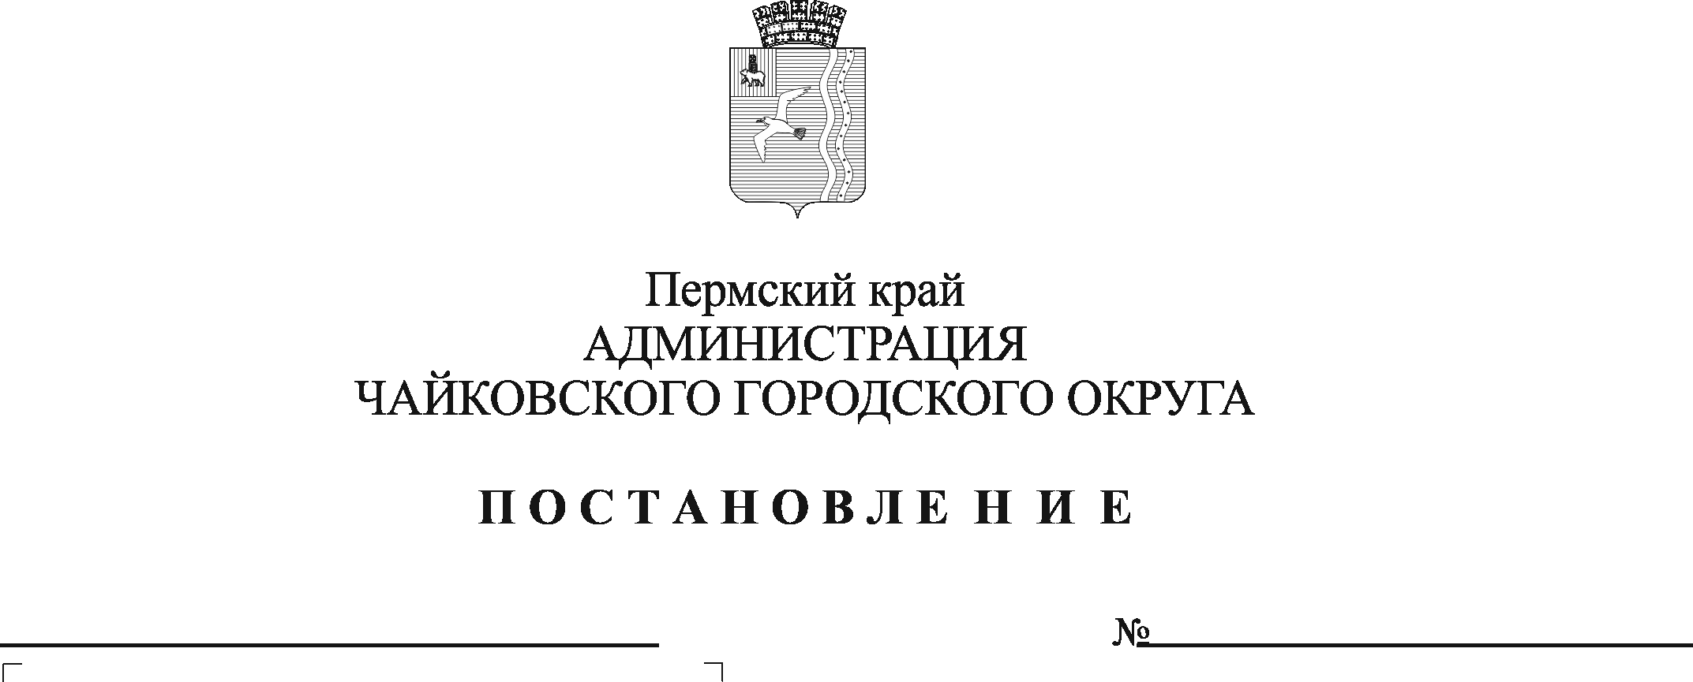
О внесении изменений в административный регламент предоставления муниципальной услуги «Назначение и выплата пенсии за выслугу лет (ежемесячной доплаты к пенсии) в связи с прохождением муниципальной службы, замещением муниципальной должности за счет средств бюджета муниципального образования в случаях, предусмотренных муниципальными правовыми актами», утвержденный постановлением администрации Чайковского городского округа от 01.04.2020 г. № 351

На основании Федеральных законов от 6 октября 2003 г. № 131-ФЗ «Об общих принципах организации местного самоуправления в Российской Федерации», от 27 июля 2010 г. № 210-ФЗ «Об организации предоставления государственных и муниципальных услуг», Устава Чайковского городского округа, постановления администрации города Чайковского от 11 февраля 2019 г. № 152 «Об утверждении типового административного регламента предоставления муниципальной услуги»
ПОСТАНОВЛЯЮ:
- Внести в административный регламент предоставления муниципальной услуги «Назначение и выплата пенсии за выслугу лет (ежемесячной доплаты к пенсии) в связи с прохождением муниципальной службы, замещением муниципальной должности за счет средств бюджета муниципального образования в случаях, предусмотренных муниципальными правовыми актами», утвержденный постановлением администрации Чайковского городского округа от 1 апреля 2020 г. № 351, следующие изменения:
  - в разделе 2 «Стандарт предоставления муниципальной услуги»:
    - пункт 2.3 дополнить абзацами седьмым, восьмым следующего содержания:
«- Федеральной миграционной службой министерства внутренних дел России;
- Федеральной налоговой службой России.»;
    - пункт 2.4 дополнить подпунктом 2.4.4 следующего содержания:
«2.4.4 представления документов и информации, отсутствие и (или) недостоверность которых не указывались при первоначальном отказе в приеме документов, необходимых для предоставления муниципальной услуги, либо в предоставлении муниципальной услуги, за исключением случаев, предусмотренных пунктом 4 части 1 статьи 7 Федерального закона от 27 июля 2010 г. № 210-ФЗ «Об организации предоставления государственных и муниципальных услуг»;
    - пункт 2.7 дополнить абзацем двадцать четвертым следующего содержания:
«Решением Чайковской городской Думы от 18 ноября 2020 г. № 419 «Об утверждении Положения о пенсии за выслугу лет лицам, замещавшим муниципальные должности Чайковского городского округа»;
    - подпункт 2.8.4 дополнить подпунктами 2.8.4.4 и 2.8.4.5 следующего содержания:
«2.8.4.4 в Федеральной миграционной службе министерства внутренних дел России:
- сведения о регистрации по месту жительства.
2.8.4.5 в Федеральной налоговой службе России:
- сведения о государственной регистрации смерти из Единого государственного реестра записей актов гражданского состояния».
  - в разделе 5 «Досудебный (внесудебный) порядок обжалования решений и действий (бездействия) органа, предоставляющего муниципальную услугу, а также его должностных лиц» пункт 5.2 дополнить подпунктом 5.2.8 следующего содержания:
«5.2.8 требование у Заявителя при предоставлении муниципальной услуги документов или информации, отсутствие и (или) недостоверность которых не указывались при первоначальном отказе в приеме документов, необходимых для предоставления муниципальной услуги, за исключением случаев, предусмотренных пунктом 4 части 1 статьи 7 Федерального закона от 27 июля 2010 г. № 210-ФЗ «Об организации предоставления государственных и муниципальных услуг».».
- Опубликовать постановление в муниципальной газете «Огни Камы» и разместить на официальном сайте администрации Чайковского городского округа.
- Постановление вступает в силу после его официального опубликования.
- Контроль за исполнением постановления возложить на первого заместителя главы администрации Чайковского городского округа, руководителя аппарата.

Глава городского округа-
глава администрации
Чайковского городского округа Ю.Г. Востриков

